2020年度
乐山高新技术产业开发区纪检监察工作委员会 部门决算

目录
公开时间：2021年11 月4 日

第一部分 部门概况 4
一、基本职能及主要工作 4
二、机构设置 4
第二部分 2020年度部门决算情况说明 6
一、收入支出决算总体情况说明 6
二、收入决算情况说明 6
三、支出决算情况说明 7
四、财政拨款收入支出决算总体情况说明 8
五、一般公共预算财政拨款支出决算情况说明 8
六、一般公共预算财政拨款基本支出决算情况说明 10
七、“三公”经费财政拨款支出决算情况说明 11
八、政府性基金预算支出决算情况说明 12
九、国有资本经营预算支出决算情况说明 12
十、其他重要事项的情况说明 12
第三部分 名词解释...................................... 18
第四部分 附件 20
附件1 20
第五部分 附表 24
一、收入支出决算总表 24
二、收入决算表 24
三、支出决算表 24
四、财政拨款收入支出决算总表 24
五、财政拨款支出决算明细表 24
六、一般公共预算财政拨款支出决算表 24
七、一般公共预算财政拨款支出决算明细表 24
八、一般公共预算财政拨款基本支出决算表 24
九、一般公共预算财政拨款项目支出决算表 24
十、一般公共预算财政拨款“三公”经费支出决算表 24
十一、政府性基金预算财政拨款收入支出决算表 24
十二、政府性基金预算财政拨款“三公”经费支出决算表 24
十三、国有资本经营预算财政拨款收入支出决算表 24
十四、国有资本经营预算财政拨款支出决算表 24

第一部分 部门概况

一、基本职能及主要工作
（一）主要职能。
维护党的章程和其他党内法规，监督检查党的路线、方针、政策、决议和国家法律、法规、决定、命令及财经纪律的执行情况，协助党工委加强党风廉政建设反腐败工作。向党工委提出干部任职的廉政建议，定期或不定期进行谈心谈话；调查处理党员干部违纪违法行为；依法开展对高新区重大项目、公共事项、专项资金等的监督检查工作。
（二）2020年重点工作完成情况。
一是聚焦“两个维护”,突出政治建设,具体化常态化推进政治监督。二是坚决整饬“四风”，持续改进作风。三是以人民为中心，深入整治群众身边不正之风和腐败问题。四是坚持有案必查，抓好以案促改。五是坚持全面从严，认真履行协助职责，把党风廉政建设责任切实扛起来。六是坚持规范化建设，从严从实加强自身建设。

二、机构设置
乐山高新技术产业开发区纪检监察工作委员会下属二级单位0个，其中行政单位0个，参照公务员法管理的事业单位0个，其他事业单位0个。
纳入乐山高新技术产业开发区纪检监察工作委员会2020年度部门决算编制范围的二级预算单位：无。

第二部分 2020年度部门决算情况说明

一、收入支出决算总体情况说明
2020年度收入总计84.48万元、支出总计84.48万元。与2019年相比，收入总计增加7.19万元，增长9.3%；支出总计增加7.19万元，增长9.3%。主要变动原因是新增政治生态评审经费。
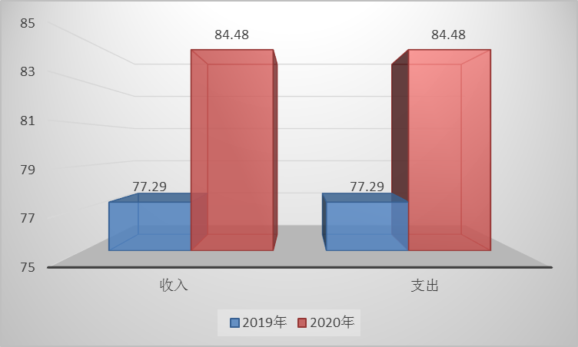

图1：收、支决算总计变动情况图

二、收入决算情况说明
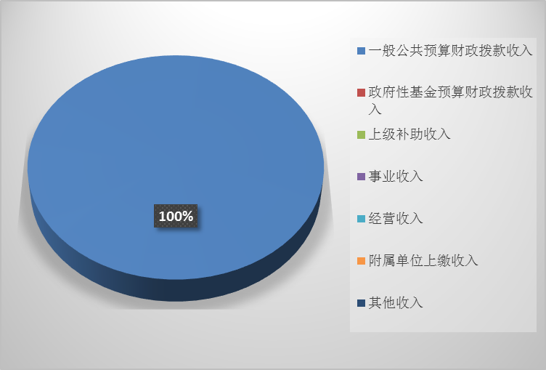
2020年本年收入合计84.48万元，其中：一般公共预算财政拨款收入84.48万元，占100%；政府性基金预算财政拨款收入0万元，占0%；上级补助收入0万元，占0%；事业收入0万元，占0%；经营收入0万元，占0%；附属单位上缴收入0万元，占0%；其他收入0万元，占0%。

图2：收入决算结构图

三、支出决算情况说明
2020年本年支出合计84.48万元，其中：基本支出48.78万元，占57.74%；项目支出35.7万元，占42.26%。
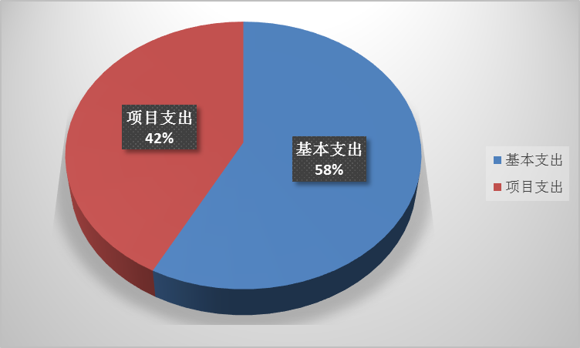

图3：支出决算结构图

四、财政拨款收入支出决算总体情况说明
2020年度财政拨款收入总计84.48万元、支出总计84.48万元。与2019年相比，财政拨款收入总计增加7.19万元，增长9.3%；支出总计增加7.19万元，增长9.3%。主要变动原因是新增政治生态评审经费。
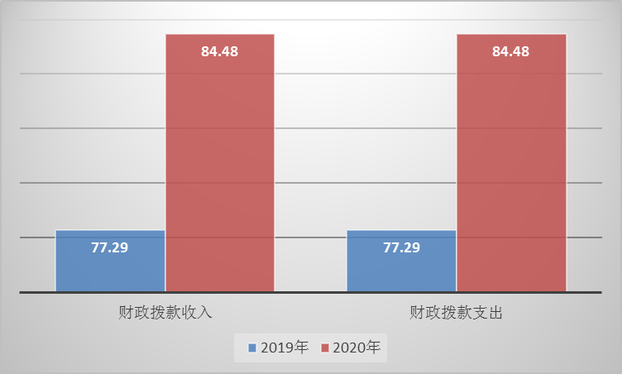

图4：财政拨款收、支决算总计变动情况

五、一般公共预算财政拨款支出决算情况说明

（一）一般公共预算财政拨款支出决算总体情况
2020年一般公共预算财政拨款支出84.48万元，占本年支出合计的100%。与2019年相比，一般公共预算财政拨款增加7.19万元，增长9.3%。主要变动原因是新增政治生态评审经费。

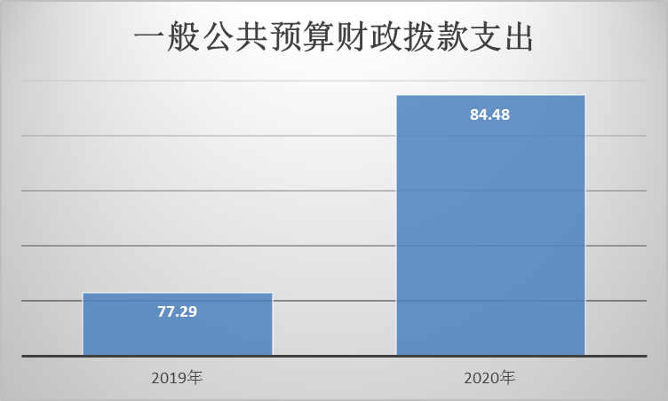
图5：一般公共预算财政拨款支出决算变动情况

（二）一般公共预算财政拨款支出决算结构情况
2020年一般公共预算财政拨款支出84.48万元，主要用于以下方面:一般公共服务（类）支出84.48万元，占100%。
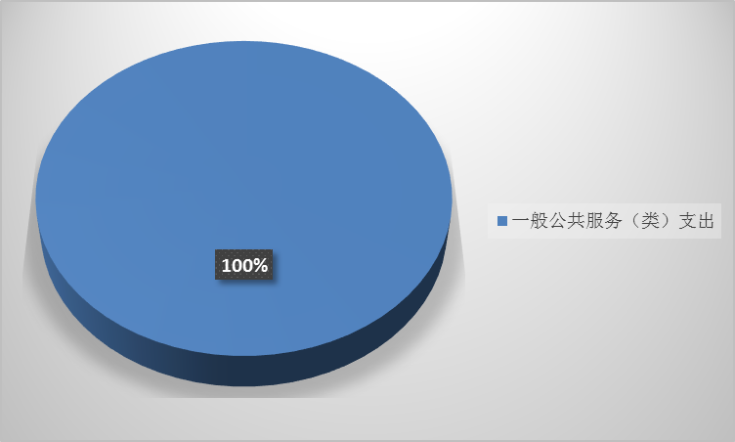

图6：一般公共预算财政拨款支出决算结构

（三）一般公共预算财政拨款支出决算具体情况
2020年一般公共预算支出决算数为84.48万元，完成预算100%。其中：
1.一般公共服务（类）纪检监察事务（款）行政运行（项）: 支出决算为48.78万元，完成预算100%，决算数等于预算数。
2.一般公共服务（类）纪检监察事务（款）一般行政管理事务（项）: 支出决算为35.7万元，完成预算100%，决算数等于预算数。

六、一般公共预算财政拨款基本支出决算情况说明
2020年一般公共预算财政拨款基本支出48.78万元，其中：
人员经费35.81万元，主要包括：基本工资、津贴补贴、奖金、伙食补助费、绩效工资、机关事业单位基本养老保险缴费、职业年金缴费、其他社会保障缴费、其他工资福利支出、离休费、退休费、抚恤金、生活补助、医疗费补助、奖励金、住房公积金、其他对个人和家庭的补助支出等。
日常公用经费12.97万元，主要包括：办公费、印刷费、咨询费、手续费、水费、电费、邮电费、取暖费、物业管理费、差旅费、因公出国（境）费用、维修（护）费、租赁费、会议费、培训费、公务接待费、劳务费、委托业务费、工会经费、福利费、公务用车运行维护费、其他交通费、税金及附加费用、其他商品和服务支出、办公设备购置、专用设备购置、信息网络及软件购置更新、其他资本性支出等。

七、“三公”经费财政拨款支出决算情况说明

（一）“三公”经费财政拨款支出决算总体情况说明
2020年“三公”经费财政拨款支出决算为0万元。

（二）“三公”经费财政拨款支出决算具体情况说明
2020年“三公”经费财政拨款支出决算中，因公出国（境）费支出决算0万元，占0%；公务用车购置及运行维护费支出决算0万元，占0%；公务接待费支出决算0万元，占0 %。具体情况如下：


图7：“三公”经费财政拨款支出结构
1.因公出国（境）经费支出0万元。全年安排因公出国（境）团组0次，出国（境）0人。和2019年持平。
2.公务用车购置及运行维护费支出0万元。和2019年持平。
其中：公务用车购置支出0万元。全年按规定更新购置公务用车0辆，其中：轿车0辆、金额0万元，越野车0辆、金额0万元，载客汽车0辆、金额0万元。截至2020年12月底，单位共有公务用车0辆，其中：轿车0辆、越野车0辆、载客汽车0辆。
公务用车运行维护费支出0万元。和2019年持平。
3.公务接待费支出0万元。和2019年持平。其中：
国内公务接待支出0万元，和2019年持平。
外事接待支出0万元。和2019年持平。

八、政府性基金预算支出决算情况说明
2020年政府性基金预算拨款支出0万元。

九、国有资本经营预算支出决算情况说明
2020年国有资本经营预算拨款支出0万元。

十、其他重要事项的情况说明

（一）机关运行经费支出情况
2020年，乐山高新技术产业开发区纪检监察工作委员会机关运行经费支出12.97万元，比2019年减少3.45万元，下降21.01%。主要原因是部门厉行节约，机关运行经费有所减少。

（二）政府采购支出情况
2020年，乐山高新技术产业开发区纪检监察工作委员会政府采购支出总额0万元，其中：政府采购货物支出0万元、政府采购工程支出0万元、政府采购服务支出0万元。授予中小企业合同金额0万元，占政府采购支出总额的0%，其中：授予小微企业合同金额0万元，占政府采购支出总额的0%。

（三）国有资产占有使用情况
截至2020年12月31日，乐山高新技术产业开发区纪检监察工作委员会共有车辆0辆，其中：主要领导干部用车0辆、机要通信用车0辆、应急保障用车0辆、其他用车0辆。单价50万元以上通用设备0台（套），单价100万元以上专用设备0台（套）。

（四）预算绩效管理情况。
根据预算绩效管理要求，本部门在年初预算编制阶段，组织对2个项目（“监察工作经费”和“乡镇纪委办案经费”）开展了预算事前绩效评估，对所有项目编制了绩效目标，预算执行过程中，选取2个项目开展绩效监控，年终执行完毕后，对2个项目开展了绩效目标完成情况自评。
本部门按要求对2020年部门整体支出开展绩效自评，从评价情况来看本单位履行职责职能，严格按预算法及高新区管委会的要求编制预决算、按财经法规及制度使用、管理资金，成效明显，资金使用效益合理有效，单位整体绩效自评结果为“优”。本部门还自行组织了2个项目支出绩效评价，从评价情况来看这两个项目各项绩效良好。
1.项目绩效目标完成情况。
本部门在2020年度部门决算中反映“监察工作经费”“乡镇纪委办案经费”“2个项目绩效目标实际完成情况。
（1）监察工作经费项目绩效目标完成情况综述。项目全年年初预算数3万元，执行数为1.72万元，完成预算的57.33%。通过项目实施，保障监察工作正常运行，按照每年实际情况来完成办案数量，反映及调查的问题在规定时间内解决完成。
（2）乡镇纪委办案经费项目绩效目标完成情况综述。项目全年年初预算数4万元，执行数为1.15万元，完成预算的28.75%。通过项目实施，保障乡镇办案工作正常运行，按照每年实际情况来完成办案数量，反映及调查的问题在规定时间内解决完成。
项目绩效目标完成情况表
(2020年度)
项目名称 |  |  | 监察工作经费
预算单位 |  |  | 乐山高新技术产业开发区纪检监察工作委员会
预算执行情况(万元) | 预算数: |  | 3 | 执行数: | 1.72
预算执行情况(万元) | 其中-财政拨款: |  | 3 | 其中-财政拨款: | 1.72
预算执行情况(万元) | 其它资金: |  | 0 | 其它资金: | 0
年度目标完成情况 | 预期目标 |  |  | 实际完成目标
年度目标完成情况 | 按工作要求在规定时间内完成全年纪检办案工作 |  |  | 按工作要求在规定时间内完成全年纪检办案工作
绩效指标完成情况 | 一级指标 | 二级指标 | 三级指标 | 预期指标值(包含数字及文字描述) | 实际完成指标值(包含数字及文字描述)
绩效指标完成情况 | 项目完成指标 | 数量指标 | 完成案件数量 | 按照每年实际情况 | 完成案件数量5
绩效指标完成情况 | 项目完成指标 | 时效指标 | 案件办案时间 | 按规定时间办结案件 | 按规定时间办结案件
绩效指标完成情况 | 项目完成指标 | 质量指标 | 案件完成质量 | 反映及调查的问题在规定时间内解决完成 | 反映及调查的问题在规定时间内解决完成
绩效指标完成情况 | 效益指标 | 社会效益指标 | 案件办结率 | 80% | 80%
绩效指标完成情况 | 满意度指标 | 满意度指标 | 受访群众满意度 | >80% | >80%
项目绩效目标完成情况表
(2020年度)
项目名称 |  |  | 乡镇纪委办案经费
预算单位 |  |  | 乐山高新技术产业开发区纪检监察工作委员会
预算执行情况(万元) | 预算数: |  | 4 | 执行数: | 1.15
预算执行情况(万元) | 其中-财政拨款: |  | 4 | 其中-财政拨款: | 1.15
预算执行情况(万元) | 其它资金: |  |  | 其它资金:
年度目标完成情况 | 预期目标 |  |  | 实际完成目标
年度目标完成情况 | 保障乡镇纪委工作正常运行，反映及调查的问题在规定时间内解决完成。 |  |  | 按要求完成了乡镇纪委工作和根据工作需要购置设备，反映及调查的问题在规定时间内解决完成。
绩效指标完成情况 | 一级指标 | 二级指标 | 三级指标 | 预期指标值(包含数字及文字描述) | 实际完成指标值(包含数字及文字描述)
绩效指标完成情况 | 项目完成指标 | 数量指标 | 完成案件数量 | 按照每年实际情况 | 完成案件数量5
绩效指标完成情况 | 项目完成指标 | 时效指标 | 案件办案时间 | 按规定时间办结案件 | 按规定时间办结案件
绩效指标完成情况 | 项目完成指标 | 质量指标 | 案件完成质量 | 反映及调查的问题在规定时间内解决完成 | 反映及调查的问题在规定时间内解决完成
绩效指标完成情况 | 效益指标 | 社会效益指标 | 案件办结率 | 80% | 80%
绩效指标完成情况 | 满意度指标 | 满意度指标 | 受访群众满意度 | >70% | >70%
2.部门绩效评价结果。
本部门按要求对2020年部门整体支出绩效评价情况开展自评，《乐山高新技术产业开发区纪检监察工作委员会2020年部门整体支出绩效评价报告》见附件（附件1）。
第三部分 名词解释

1.财政拨款收入：指单位从同级财政部门取得的财政预算资金。
2.一般公共服务（类）纪检监察事务（款）行政运行（项）：指行政单位（包括实行公务员管理的事业单位）的基本支出。
3.一般公共服务（类）纪检监察事务（款）一般行政管理事务（项）：指行政单位（包括实行公务员管理的事业单位）未单独设置项级科目的其他项目支出。
4.基本支出：指为保障机构正常运转、完成日常工作任务而发生的人员支出和公用支出。
5.项目支出：指在基本支出之外为完成特定行政任务和事业发展目标所发生的支出。
6.“三公”经费：指部门用财政拨款安排的因公出国（境）费、公务用车购置及运行费和公务接待费。其中，因公出国（境）费反映单位公务出国（境）的国际旅费、国外城市间交通费、住宿费、伙食费、培训费、公杂费等支出；公务用车购置及运行费反映单位公务用车车辆购置支出（含车辆购置税）及租用费、燃料费、维修费、过路过桥费、保险费等支出；公务接待费反映单位按规定开支的各类公务接待（含外宾接待）支出。
7.机关运行经费：为保障行政单位（含参照公务员法管理的事业单位）运行用于购买货物和服务的各项资金，包括办公及印刷费、邮电费、差旅费、会议费、福利费、日常维修费、专用材料及一般设备购置费、办公用房水电费、办公用房取暖费、办公用房物业管理费、公务用车运行维护费以及其他费用。

第四部分 附件

附件1

乐山高新技术产业开发区纪检监察工作委员会2020年部门整体支出绩效评价报告

一、部门概况
（一）机构组成。
乐山高新技术产业开发区纪检监察工作委员会为乐山高新区管理委员会下属一级预算参照公务员法管理的事业单位。无纳入乐山高新技术产业开发区纪检监察工作委员会2020年度部门决算编制范围的二级预算单位。
- 机构职能。
维护党的章程和其他党内法规，监督检查党的路线、方针、政策、决议和国家法律、法规、决定、命令及财经纪律的执行情况，协助党工委加强党风廉政建设反腐败工作。向党工委提出干部任职的廉政建议，定期或不定期进行谈心谈话；调查处理党员干部违纪违法行为；依法开展对高新区重大项目、公共事项、专项资金等的监督检查工作。
- 人员概况。
乐山高新技术产业开发区纪检监察工作委员会2020年总人数为5人，其中行政编制4人，长期聘用人员1人。年末实有人数共5人，实有行政人员4人，长期聘用人员3人。
二、部门财政资金收支情况
（一）部门财政资金收入情况。
本单位2020年财政收入总计84.48万元，其中：财政拨款收入84.48万元，占比100%。
- 部门财政资金支出情况。
本单位2020年财政支出总计84.48万元，其中：财政拨款支出84.48万元，占比100%。
三、部门整体预算绩效管理情况
（一）部门预算管理。
一是预决算编制情况。预算编制严格按照区财政局要求，并根据本部门实际情况，在预算编制上实现预算“全口径”，遵循真实性、准确性、科学性，绩效性的原则，收入预算安排实事求是、支出预算安排统筹兼顾，提高预算编制质量，确保了预算按时、按质、规范编制并报送预决算报表，主动公开。
二是执行管理情况。资金使用上，严格遵守各项财经法规和财务管理制度规定进行管理，无截留、挤占、挪用、虚列支出等情况。继续认真贯彻落实中央八项规定及省、市十项规定要求，厉行节约，加强“三公”经费管理，资金使用时严格预算不超支、无预算不开支的原则执行部门预算。2020年无公车运行维护费；无因公出国支出；无公务接待费支出。
三是综合管理情况。严格依法依规，严格执行各项有关法律法规、财经纪律、财务规章制度、预（决）算、政府采购、国库集中支付、专项资金等管理办法和操作规程，建立健全内控制度管理，规范资金支付流程，规范保管会计档案，增加公务卡使用量，依法接受财政各项监督检查，无政府性债务、非税收入，无违纪违规行为。
四是整体绩效情况。2020年本单位坚持围绕全市及党工委、管委会总体部署，按照高新区经济社会发展及各项目标任务，积极配合各项工作，做好各项工作。按要求完成了纪委工作，反映及调查的问题在规定时间内解决完成，圆满完成各项目标任务，整体绩效优。
（二）结果应用情况。
通过加强预算收支管理，不断建立健全内部管理制度，梳理内部管理流程，部门整体支出管理情况得到提升。
四、评价结论及建议
（一）评价结论。
本单位按照党工委、管委会决策部署，努力工作，创先争优，紧紧围绕年度目标任务，勇于创新、扎实工作，全面完成了各项工作任务，取得了良好的工作业绩。
（二）存在问题。
预算编制精细化程度需进一步加强，因各因素导致项目执行率低。
- 改进建议。
在今后的工作一方面要严格预算编制，财政预算项目细化精确，应入尽入，原则上不出现预算外经费追加情况；另一方面要严格落实专项经费使用管理规定，做到专款专用，在节约、高效的情况下，确保按进度、按要求合理使用经费。三是要确保工作经费足额、及时到位，保障各项工作的顺利开展。四是在经费开支上严格按照八项规定执行。进一步提高部门预算基本支出的财政保障水平和资金使用效益。

第五部分 附表

一、收入支出决算总表

二、收入决算表

三、支出决算表

四、财政拨款收入支出决算总表

五、财政拨款支出决算明细表

六、一般公共预算财政拨款支出决算表

七、一般公共预算财政拨款支出决算明细表

八、一般公共预算财政拨款基本支出决算表

九、一般公共预算财政拨款项目支出决算表

十、一般公共预算财政拨款“三公”经费支出决算表

十一、政府性基金预算财政拨款收入支出决算表

十二、政府性基金预算财政拨款“三公”经费支出决算表

十三、国有资本经营预算财政拨款收入支出决算表

十四、国有资本经营预算财政拨款支出决算表

